大阪府水道整備基本構想
（おおさか水道ビジョン）

平成２４年３月

大 阪 府

大 阪 府 水 道 整 備 基 本 構 想
（おおさか水道ビジョン）

目 次

１．はじめに ………………………………………………………………… 1

２．一般概況 ………………………………………………………………… 3

３．広域水道圏の設定 ……………………………………………………… 9

４．水道の現況及び水需給の見通し ……………………………………… 12

５．大阪府域水道の基本的な事業運営の方針 …………………………… 38

６．目標達成のための実現方策 …………………………………………… 42

７．水道整備基本構想のフォローアップ ………………………………… 60

１．はじめに

１．１ これまでの経緯と改定の趣旨
大阪の近代水道は、明治28（1895）年に大阪市で始まり、これまで115年の間、府や市町村において、水需要の増加や原水水質の悪化などに対応する施設整備事業に取り組み、今日では府民約880万人に水道水を供給しています。
府ではこの間、大阪の発展に伴う水資源不足や水質悪化等に対処するために、市町村の行政区域を越えた広域的な観点から広域水道整備のあり方を示した「大阪府水道整備基本構想」を昭和54（1979）年度に初めて策定し、その後、平成2（1990）年度に改定して現在に至っています。そして、この構想の趣旨に沿って、全量を自市の水源で賄う大阪市を除いた府内市町村水道と府営水道が連携して広域的な施設整備等を進めた結果、平成18（2006）年度の豊能町、能勢町への府営水道給水開始をもって、府域の広域的な水道施設整備は一定の区切りを迎えました。
また、平成23（2011）年4月からは、府内42市町村で構成する「大阪広域水道企業団」が、これまで大阪府水道部が行ってきた水道用水供給事業を承継しており、更なる広域化に向けた積極的な活動が期待されています。
その一方で、府域水道は、時代の変遷や社会環境の変化に伴い、新たな課題に直面しています。創設期・高度経済成長期に整備された水道施設は、概ね半世紀が経過し、老朽化が進んでいます。平成7（1995）年の阪神淡路大震災、平成23（2011）年の東日本大震災では、被災時の「水」の重要性が改めて浮き彫りになりました。その他にも大規模な地震が全国各地で頻発しており、地震や災害に備えた対策の実施は喫緊の課題となっています。
このような状況から、今後、水道施設・管路の耐震化や更新が必要ですが、それを支える給水収益は、ライフスタイルの変化や節水機器の普及、給水人口の減少などから、今よりも減収になるものと見込まれます。
また、大阪では水道水源の大半を淀川に依存していますが、このことは、大規模な災害や事故等が発生した時にも、利用者に安全・安定した給水を継続するに当たっての大きな課題です。
このような厳しい環境の中、これらの課題を克服し、大阪の水道を持続・発展させていくため、このたび、府域水道の将来像と水道整備の方向性を示す大阪府水道整備基本構想を改定しました。

１．２ 本構想の位置づけ
水道整備基本構想は、「府域水道の将来像」、すなわち府の広域的な水道整備の方向を明らかにした上で、府域全体の水道整備に関する基本的な構想（グランドデザイン）を定めるものです。
平成16（2004）年度に厚生労働省は「水道ビジョン」を公表し、基本理念に「世界のトップランナーを目指してチャレンジし続ける水道」を掲げ、「安心」「安定」「持続」「環境」「国際」を5つの主要政策課題と位置づけ、水道界全体で取り組むこととしました。そして、これらの政策目標を達成する施策の一つとして、運営基盤の強化を目的とした水道広域化の推進を示し、広域的な視点で検討された都道府県域の地域水道ビジョンを定めるように促しています。
そのため、大阪府では本構想を大阪府全域における地域水道ビジョンとして作成し、府域水道の事業運営の指針とするものです。
なお、府域水道のグランドデザインとなる本構想の目標年次は、半世紀先を視野に入れつつ、20年先の平成42（2030）年度とします。

図－1.1 本構想と国、市町村の水道ビジョンとの関係図

２．一般概況

２．１ 地勢
大阪府は、我が国の中央部やや西寄りに位置し、南北約86kｍ、東西約25kｍと、南北に細長い形状で、平成22（2010）年10月1日現在の面積は1,898.47k㎡となっており、47都道府県中2番目に小さく、我が国の総面積の約0.5％に当たります。
本府の大半は大阪平野で占められ、北部は北摂山地を隔てて京都府と接し、東部一帯は生駒、金剛の両山地を隔てて奈良県に接し、南部は和泉山脈を境として和歌山県に、西部では猪名川を隔てて兵庫県にそれぞれ接しています。また、大阪市以南の西部では大阪湾に臨んでいます。
大阪平野の中心をなす大阪市及びその周辺地域は、淀川、大和川の営む堆積作用によって生まれた土地であり、上町台地一帯を除いては概して低地となっています。
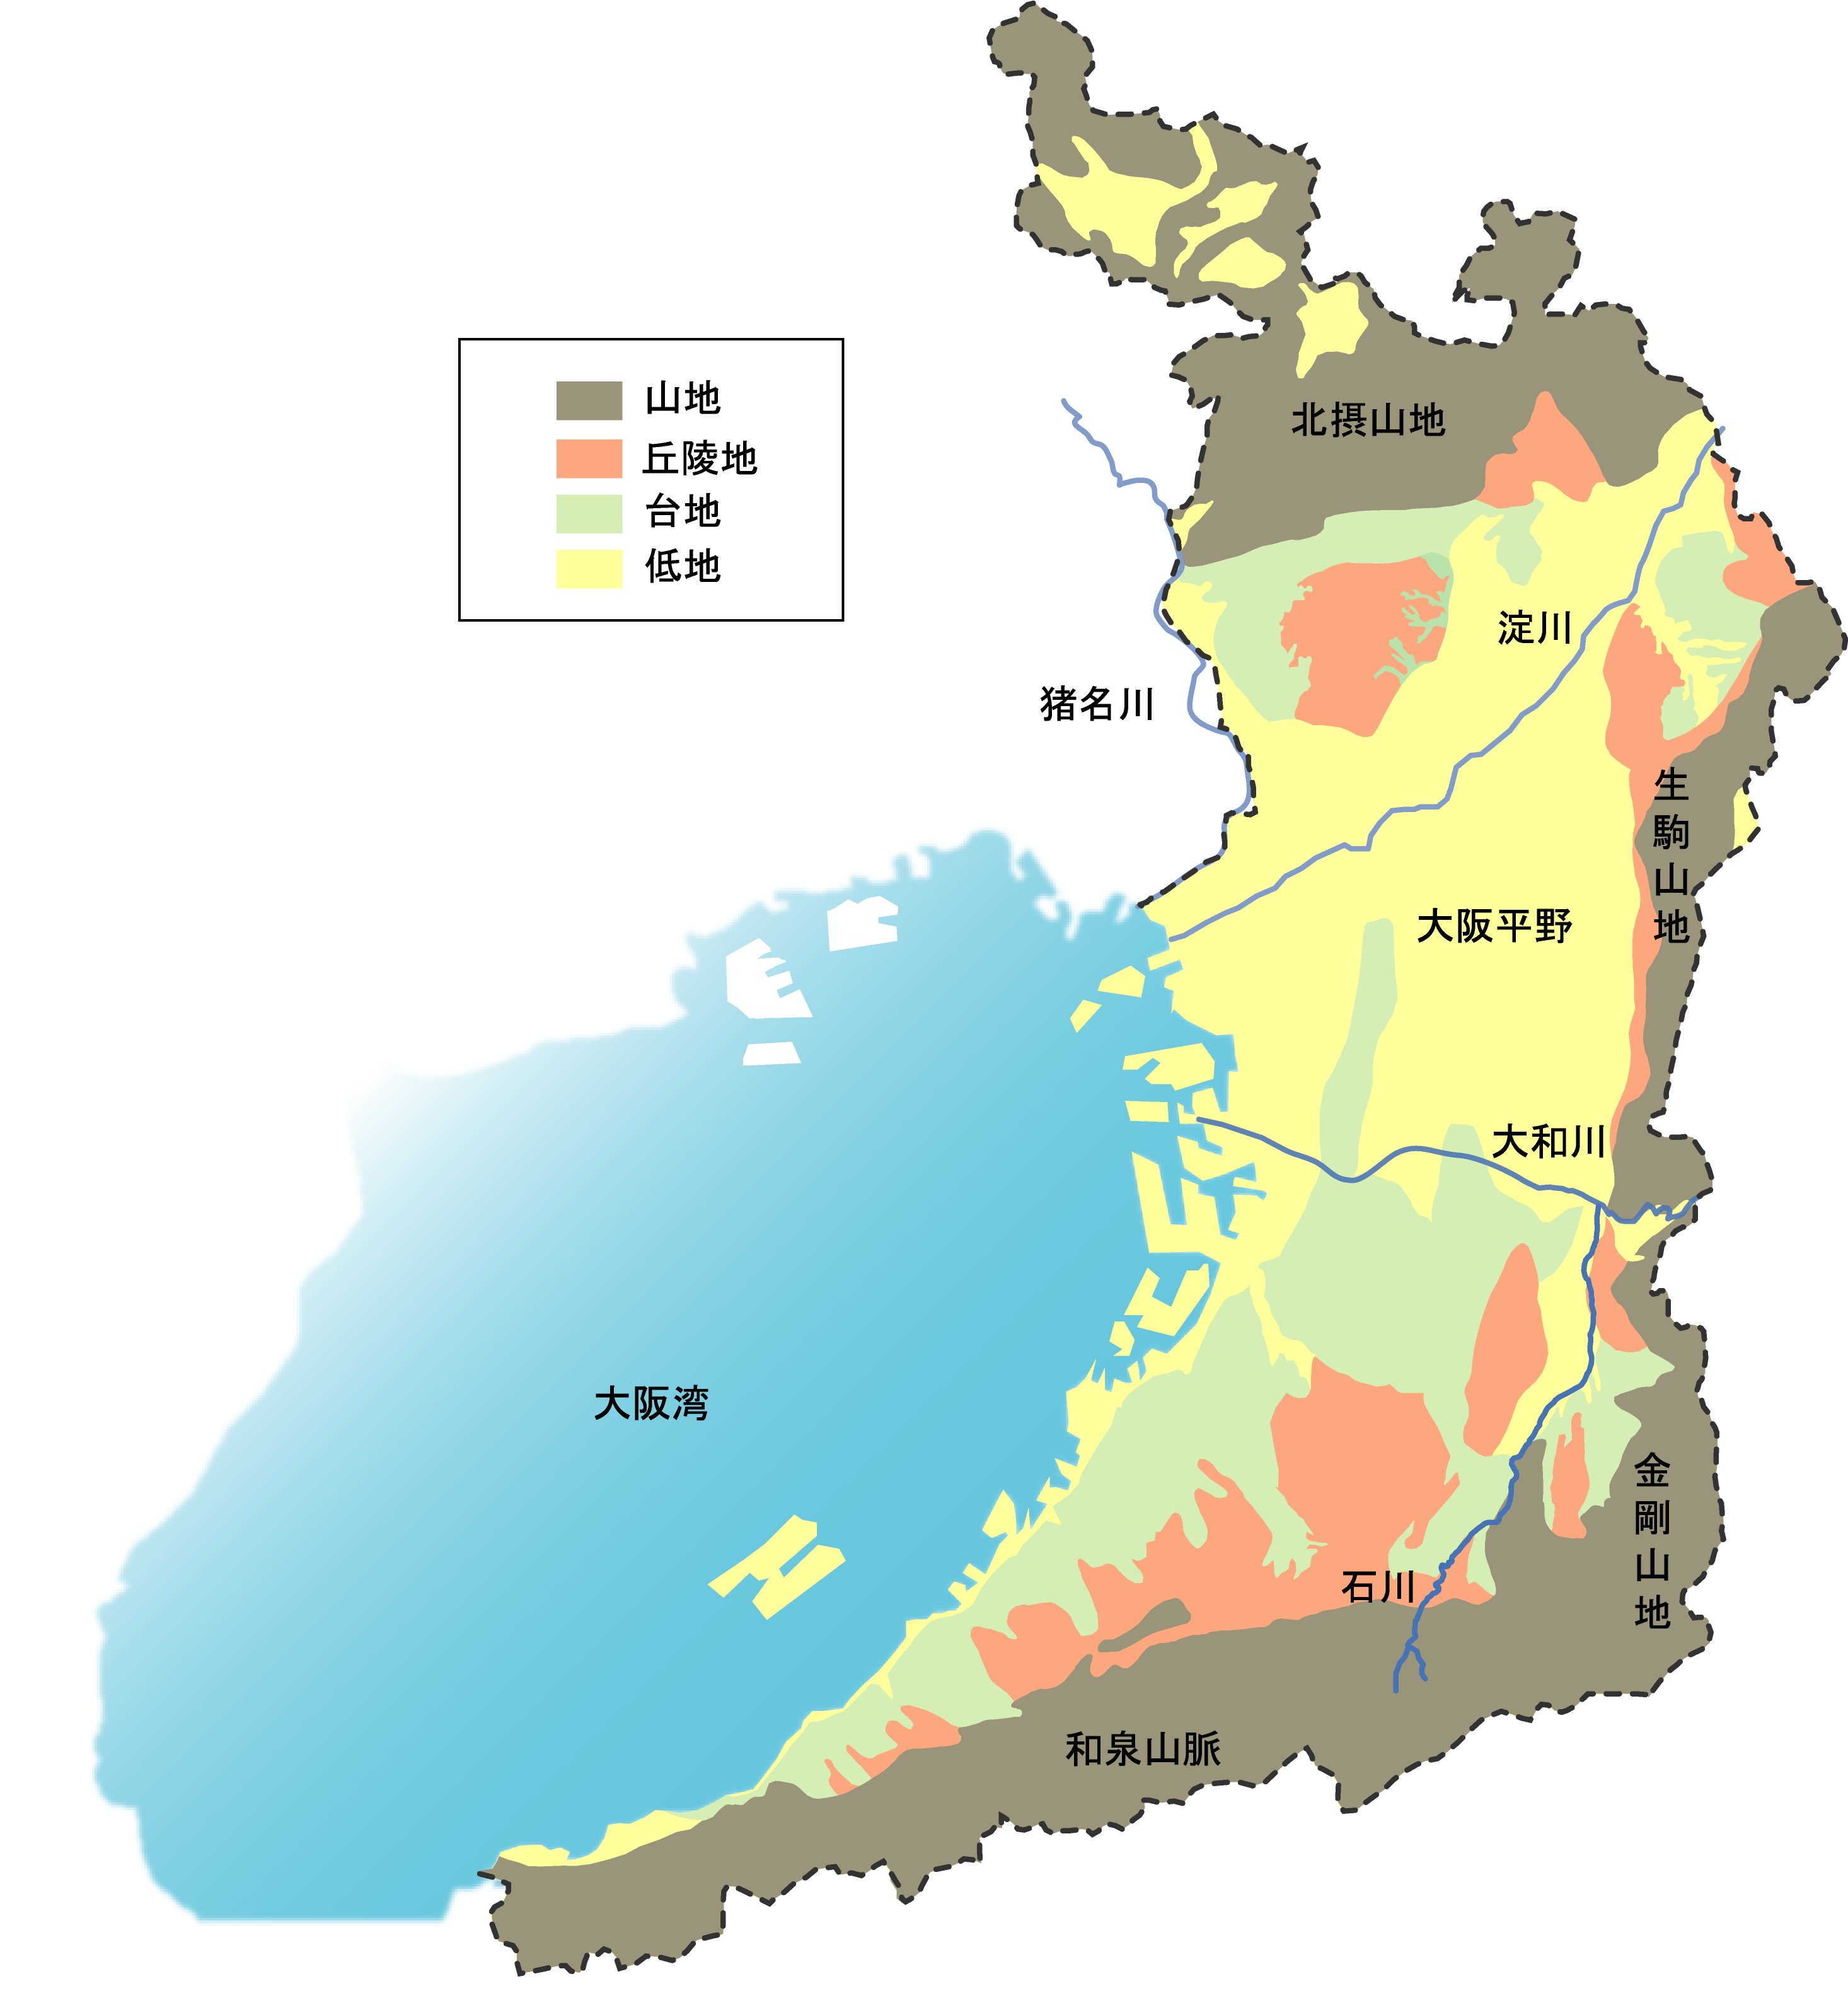
淀川は、その源を滋賀県の琵琶湖に発し、瀬田川、宇治川となって京都府を貫流し、途中、木津川、桂川を合わせたところより本府北東部に入り、大阪湾に注いでいます。
大和川は、奈良県に起こり、金剛山地と生駒山地の間を流れて府域に入り、藤井寺市で石川と合流し、西に流れて大阪市と堺市、松原市との間を縫って大阪湾に注いでいます。

図－2.1 大阪府の地勢

２．２ 人口
平成22（2010）年国勢調査（速報値）による10月1日の大阪府の人口は、886万2,896人で、平成17（2005）年国勢調査と比較すると、4万5,730人、率にして0.52％の増加となっています。
しかしながら、国立社会保障・人口問題研究所によると、日本の人口は今後長期の人口減少過程に入るとされており、大阪府においても近年ほぼ横ばいで推移していた人口が今後減少に転じ、平成42（2030）年には上位推計で802万人程度、中位推計で798万人程度になると見込んでいます。（図－2.2）
人口構造の面では、高度経済成長期に大量に転入した青年層が65歳に達した平成12（2000）年以降、高齢者人口が年少人口を上回り、今後、大阪府の人口構造は急激な変化が続くと推計されています。（図－2.3）
府内の地域別人口をみると、大阪市地域が最も多く、北河内地域、泉北地域、三島地域がそれに次いでおり、いずれも100万人を超える規模となっています。また、増加率では、大阪市地域の伸びが近年高くなっています。（図－2.4）

出典：総務省「国勢調査」
国立社会保障･人口問題研究所「日本の都道府県別将来推計人口」（平成19年5月推計）
大阪府統計課「大阪府の人口動向」、「大阪府の推計人口」
大阪府企画室「大阪府の将来推計人口の点検について」（平成21年3月）
図－2.2 大阪府の人口動向
出典：総務省「国勢調査」
大阪府企画室「大阪府の将来推計人口の点検について」（平成21年3月）※中位推計
図－2.3 年齢３区分別人口の推移

［大阪市地域］
大阪市
［三島地域］
吹田市 高槻市 茨木市
摂津市 島本町
［豊能地域］
豊中市 池田市 箕面市
豊能町 能勢町
［北河内地域］
守口市 枚方市 寝屋川市
大東市 門真市 四條畷市
交野市
［中河内地域］
八尾市 柏原市 東大阪市
［南河内地域］
富田林市 河内長野市
松原市 羽曳野市
藤井寺市 大阪狭山市
太子町 河南町
千早赤阪村 （美原町：平
成16年まで。平成17年2
月に堺市と合併。）
［泉北地域］
堺市 泉大津市 和泉市
高石市 忠岡町
［泉南地域］
岸和田市 貝塚市
泉佐野市 泉南市 阪南市
熊取町 田尻町 岬町
（注）各年10月1日現在の人口。
出典：総務省「国勢調査」、大阪府統計課「大阪府の人口動向」、「大阪府の推計人口」
図－2.4 地域別人口の推移

２．３ 産業経済
平成20（2008）年度の名目の府内総生産額は約37.8兆円、同年度の国内総生産は約494.2兆円で、府内総生産が国内総生産に占める割合は7.7％と、東京に次ぐ規模となっています。府内総生産が国内総生産に占める割合は、推計開始の昭和45（1970）年度には10.0％ありましたが、低下傾向が続き、昭和60（1985）年度には8.1％まで落ち込みました。その後、バブル期には一旦持ち直したもののバブル崩壊後再び落ち込み、93SNA（1993年に国際連合統計委員会で採択された国民経済計算）による計算では、平成8（1996）年度は8.2％、平成20（2008）年度は7.7％となっており、長期的には低下傾向にありますが、近年はほぼ横ばいで推移しています。
出典：大阪府「大阪府民経済計算」、内閣府経済社会総合研究所「国民経済計算年報」
図－2.5 府内総生産と国内総生産の比較（名目）

大阪の産業は、生産年齢人口の減少に加え、府内に本社を置く企業の府外への事業所立地が進んだことや都市化に伴う製造業の操業環境の悪化、円高の進展とアジア企業の成長によって競争が激しさを増し国内生産活動の見直しが行われたことなどにより、平成の20年間で事業所数が約2割、従業員数が約1割減少し、全国の減少率を上回りました。この影響は製造業だけでなく、産業財を扱う卸売業や対事務所サービス業など幅広い産業、業種に及び、サービス業の一部で増加が見られるものの、製造業、卸売業、小売業とも減少し、産業規模が縮小しました。
一方、このような厳しい経営環境にあっても、府内中小企業には成長性、収益性で全国を上回る成長を遂げ、経営体質を改善し、収益を確保できる企業へと脱皮した企業の動きが見られます。バイオ、新エネルギー、フラットパネル・ディスプレイ産業などの成長有望産業の集積が府内で更に進む一方で、これらの成長を支える多様なサポーティング産業の集積があります。既に、新技術や高品質、高精度といった強みを発揮して、こうした産業に参入している府内中小企業もみられ、参入への動きが一層伸展することが期待されます。
また、近畿圏は、アジア地域との貿易取引の割合が全国より高く、基幹航路に位置づけられる阪神港やアジアのハブ空港を目指す関西国際空港が整備されてきたこと、アジアに近いという地理的な優位性から、アジアとのモノや人の往来に恵まれてきました。しかし、中小製造業では海外取引の経験が不足している上、海外事業に慎重でした。今後、こうしたインフラを背景に、卸売業、運輸業、貿易関連サービス業との連携によって、取引範囲を広げていくことが期待されています。

２．４ 水資源
大阪府の気候は瀬戸内型に属し、温暖で比較的雨が少なく、降水量は年間平均約1,300mmで、全国平均の約1,700mmと比べて少なくなっています。
府内には、淀川、大和川等の一級河川の他、南部の泉州地域には、和泉山脈から大阪湾に直接流れ込む泉州諸河川（二級河川）などがありますが、淀川以外の大和川や府内河川は降雨量・流域面積が小さく、水源としての安定性に欠けることから、水道水源の90％以上を淀川に依存しています。
淀川水系においては、琵琶湖開発等の水源開発が進む一方、近年、水需要が減少に転じており、通常時の水源は一定確保されたことから、大戸川ダム、安威川ダム等の利水撤退に至っています。
なお、平成20（2008）年度の淀川からの年間取水量は1,105.5百万㎥であり、淀川以外の水源別年間取水量は、地下水が65.8百万㎥、その他取水量が50.9百万㎥となっています。

図－2.6 大阪府及び近隣他府県の主な水資源
３．広域水道圏の設定

３．１ 広域水道圏の設定
大阪府の広域水道圏は、次のような条件を考慮して、府全域を一つの圏域として設定されてきました。

- 大阪府の総面積は狭小であり、大部分は平地、丘陵で占められている。
- 大阪府の経済圏は、大阪市を中心として形成され、交通体系も主に大阪市を中心に放射状に形成されている。平坦地には、人口、産業が高密度に集積し、市町村の市街地が連たんしている。
- 大阪府における水道の給水区域は、ほぼ全域に達しており、その水源の大半は淀川に依存している。特に、大阪市を除く府内42市町村へ用水供給が行きわたり、広域的な水道の整備も進んでいる。

将来においてもこのような条件は大きく変わりませんので、圏域はこれまでどおり、「大阪府全域を一圏域」とします。

３．２ 区域の設定
大阪市を除く府内市町村は、大阪広域水道企業団から用水供給を受けており、広域的な水道整備を一体となって進める必要があります。また、今後、広域水道システムを活かした業務の共同化等による広域化が進むものと考えられます。
一方、大阪市は水源、取水から利用者への末端給水までの全てを自市で賄っており、用水供給を受ける他の市町村とは大きく異なります。また、将来の広域化へのプロセスも異なると考えられることから、圏域内の地域としては、「大阪市」と「大阪市を除く府内市町村」の2つの区域を設定します。

３．３ 目標年次と大阪府広域的水道整備計画の策定
本構想は平成42（2030）年度を目標年次とします。また、おおむね10年間の中期的な計画として、府域における広域的な水道整備が必要な区域について、水道法第5条の2の規定に基づく「大阪府広域的水道整備計画」を策定するものとします。

３．４ 区域等の見直し
広域化には、業務の共同化等、市町村連携の状況により多様なプロセスが考えられることから、広域的水道整備計画の計画区域等については、圏域内における広域化の進展状況に応じて適宜見直すこととします。
表－3.1 圏域の区分
水道圏名 | 区域 | 構成市町村名 | 面積 | 人口
大阪府広域  水道圏 | 大阪市 | 大阪市 | １８９８．４７K㎡ | 平成２０年  ８，８２９千人  平成３２年  ８，５４８千人  平成４２年  ８，０１５千人  府推計値  （上位推計）
大阪府広域  水道圏 | 大阪市を  除く府内  市町村 | 堺市，岸和田市，豊中市  池田市，吹田市，泉大津市  高槻市，貝塚市，守口市  枚方市，茨木市，八尾市  泉佐野市，富田林市，寝屋川市  河内長野市，松原市，大東市  和泉市，箕面市，柏原市  羽曳野市，門真市，摂津市  高石市，藤井寺市，東大阪市  泉南市，四條畷市，交野市  大阪狭山市，阪南市  島本町，豊能町，能勢町  忠岡町，熊取町，田尻町，岬町，  太子町，河南町，干早赤阪村 | １８９８．４７K㎡ | 平成２０年  ８，８２９千人  平成３２年  ８，５４８千人  平成４２年  ８，０１５千人  府推計値  （上位推計）

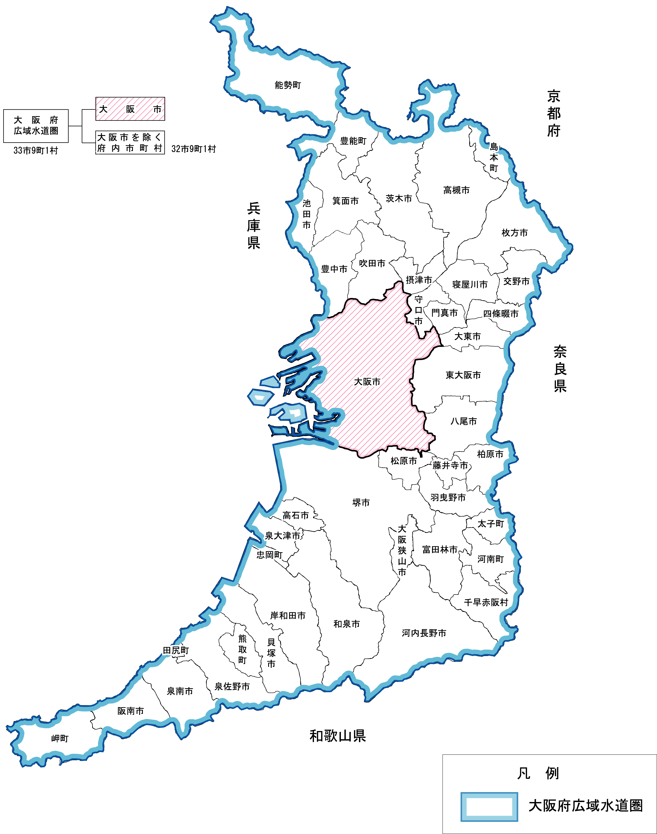
図－3.1 圏域の区分

４．水道の現況及び水需給の見通し

４．１ 大阪府の水道の現況
（１）普及状況
大阪府の給水人口は平成20（2008）年度末現在8,825千人で、前構想で記載した昭和63（1988）年度末の8,721千人に比べ、104千人増加しています。水道別に給水人口をみると、上水道約8,817.9干人、簡易水道約3.9干人、専用水道約3.6干人です。
また、本府の水道普及率は昭和63（1988）年度末で既に99.8％に達していましたが、平成20（2008）年度末では99.96％とほとんどの府民が水道を利用している状況です。

（２）事業数
平成20（2008）年度末の水道事業数は、上水道事業43、簡易水道事業18、用水供給事業2の計63事業で、専用水道は429施設です。
上水道事業は府内43市町村によって、府域の平坦部のすべてを給水区域として行われており、その給水区域は連たんしています。簡易水道事業は主に山間部の小集落を対象として行われています。
また、用水供給事業のうち、大阪広域水道企業団水道用水供給事業は、府内32市9町1村を給水対象として、計画給水量1,750干㎥／日の用水供給を行っており、平成20（2008）年度実績では、大阪市を除く市町村における給水量の約74％を供給しています。泉北水道企業団水道用水供給事業は泉大津市、和泉市、高石市を対象に計画給水量25千㎥／日の用水供給を行っています。
専用水道については、これまでの上水道からの受水による施設に加え、近年は地下水利用の施設が増加しています。

（３）給水量
上水道の平成20（2008）年度における年間給水量は1,191.3百万㎥で、平成3（1991）年度の1,396百万㎥をピークに減少に転じ、当時と比較して約15％減少しています。１日最大給水量は平成2（1990）年度の4,757千㎥をピークに減少に転じ、平成20（2008）年度は3,763千㎥と約21％減少しています。１人１日最大給水量についても、平成2（1990）年度で549ℓであったものが、平成20（2008）年度は427ℓと約22％低下しています。

表－4.1 水道普及状況と施設数
出典：大阪府の水道の現況
注1：端数処理の都合上、「内訳」の合計値と「合計」欄の数値が合わない場合があります。
注2：水道普及率は、小数点以下第2位まで表記しています。
表－4.2 給水量の実績
出典：大阪府の水道の現況
注1：給水量には他水道への分水量を含んでいません。
注2：端数処理の都合上、「内訳」の合計値と「合計」欄の数値が合わない場合があります。
注3：専用水道の給水量は専用水道給水人口に1人1日当たり給水量設定値（最大300L、平均250L）を乗じて算出しています。
（４）水源
平成20（2008）年度の上水道の年間取水量は1,222.2百万㎥で、平成4（1992）年度の1,419百万㎥をピークに減少傾向が続いています。その内訳は河川水1,156.4百万㎥（94.6％）、地下水65.8百万㎥（約5.4％）です。河川からの取水量のうち1,105.5百万㎥は淀川に依存しており、これは上水道の年間取水量の90.5％を占めています。また、地下水の取水量は漸減傾向にあります。
このように、府域水道の水源は、淀川への依存割合が9割を超えており、水源や浄水場が一極集中しています。
なお、市町村水道が保有する水源（地域自己水）は、水量は少ないものの府内各地に分散しており、地域の安定給水における貴重な水源であるといえますが、これまでの間、徐々に減少してきており、今後も水質問題などによって減少する可能性があります。
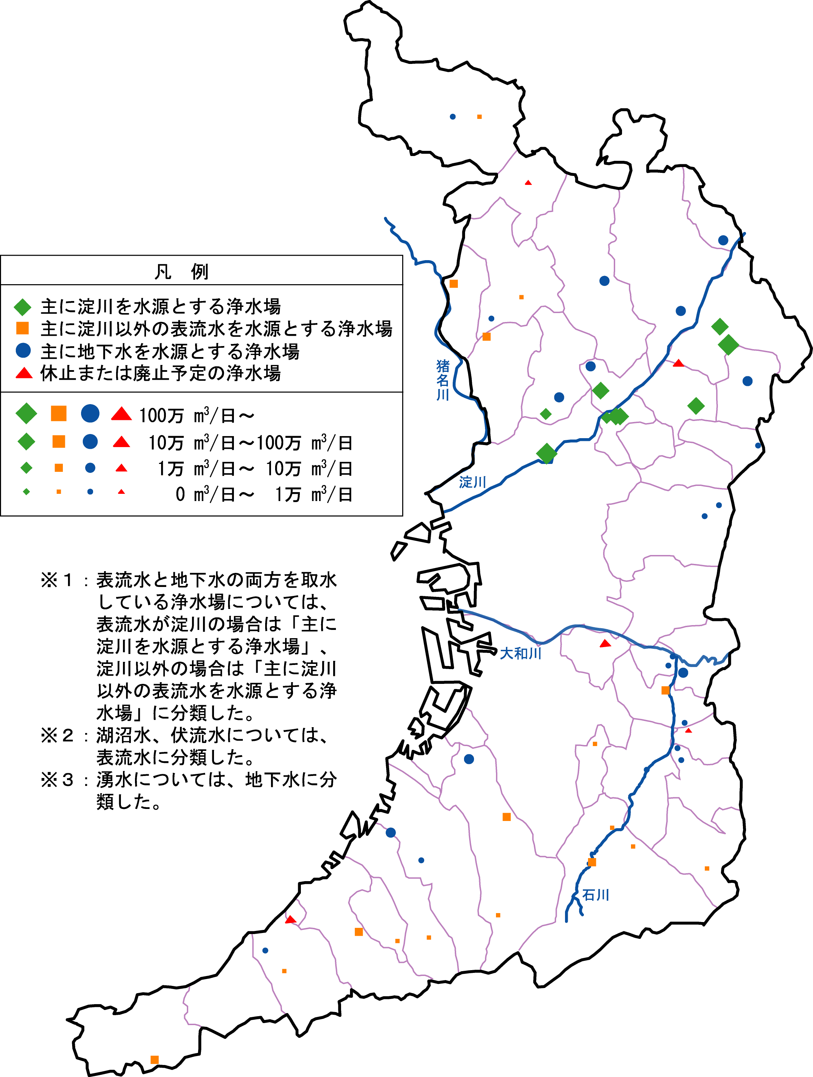
図－4.1 府域水道の水源の状況
大阪府域の主な水源である淀川の水質は、昭和25年頃までは特に問題となる水質ではありませんでしたが、その後汚濁の進行に伴い有機汚濁物質の増加が見られ、特にアンモニア態窒素については、渇水時など流量が少ない時期に浄水処理に大きな影響を及ぼす濃度まで達することがありました。
昭和60年代に入ると、水質保全対策の進歩に伴い、ＢＯＤ、アンモニア態窒素等の酸素消費型の汚濁については改善されましたが、その一方で突発的な水質事故が発生したり、人の健康を損なうおそれのある農薬や化学物質等の存在が微量ながら確認されるなど、淀川の水質は楽観できない状況にあります。

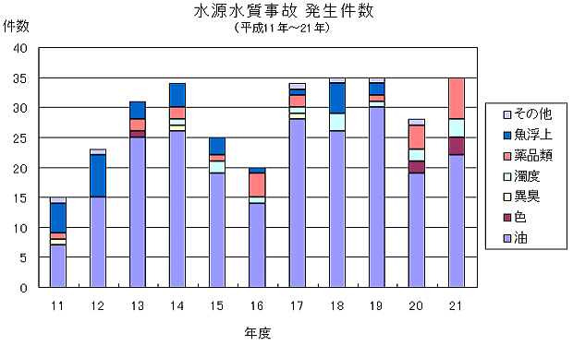
図－4.2 淀川水系における水源水質事故発生件数

琵琶湖・淀川水系の水質は、さまざまな行政機関が自動測定装置を設置するなどして監視を行っていますが、水道事業者としても水道水源を守る立場から河川や排水などの水質調査を行って常に実態の把握に努めています。

（５）水質管理
水質検査については、平成21（2009）年度末現在、43市町村のうち6市と水道用水供給事業のうち大阪府営水道（大阪広域水道企業団）では、水道法に規定された全項目検査を自ら行っていますが、その他の市町村や水道用水供給事業では、検査の全部又は一部を大阪府市町村水道水質共同検査あるいは府保健所や20条登録機関への委託によって実施しています。
また、水質検査の結果については、各水道部局または役所の情報公開センター等での閲覧やホームページ、広報誌などにより公表されています。
水道ＧＬＰ（水道水質検査優良試験所規範）については、現在5市が取得しており、3市が取得を予定しています。

出典：事業計画ヒアリング（大阪府環境衛生課）
図－4.3 水質検査（水質基準項目）の実施状況と委託先

（６）地域水道ビジョンの策定状況
地域水道ビジョンは、平成23（2011）年5月1日現在、市町村水道では21市町、水道用水供給事業では大阪広域水道企業団（旧大阪府営水道）が策定しており、その策定率は約50％となっています。

表－4.3 地域水道ビジョンの策定状況
出典：厚生労働省水道課ホームページ

４．２ 水道水の需要と供給の見通し
平成20（2008）年度の大阪府全体の需要水量は、１日平均で3,267千ｍ³/日、１日最大で3,766千ｍ³/日となっています。
1日平均需要水量の近年の推移を見ると減少傾向にあり、平成10（1998）年度と比較して474千ｍ³/日（約13％）減少しています。
この理由としては、この間の給水人口がほぼ横ばい傾向であることから、１人１日あたりの需要水量の減少が考えられます。これには家庭における節水行動や節水型機器の普及、事業所や工場等における労働人口の減少、リサイクル水の利用、地下水利用への転換等の要因が考えられます。
今回、平成21（2009）年度に実施した水需要予測をベースに、簡易水道や専用水道等を含めた大阪府全体における目標年次の水需要を推計したところ、引き続き、この傾向が続くとともに、本格的な人口減少社会の到来に伴い、水道水の需要は、さらに減少する見通しとなっています。
具体的には、平成32（2020）年度の１日最大需要量は3,402千ｍ³/日、目標年度である平成42（2030）年度の１日最大需要量は3,063千ｍ³/日まで減少すると見込んでいます。
一方、供給の見通しについては、既開発水量を維持していく（一部の市町村水道が保有する水源水量の減少を考慮）とすれば、平成42（2030）年度には需要水量と供給水量に約2百万㎥/日の差が生じます。（図－4.4）
したがって、今後の水道施設の更新にあたっては、災害・事故・渇水等に対応できるだけの供給安定性と効率性のバランスに配慮しつつ、規模の適正化や施設の統廃合などの対応が必要となります。
ただし、大阪府内の水道の特徴である水源が淀川に偏っている状況も考慮して、各地域に分散している市町村水道が保有する水源を維持することも重要と考えています。
図－4.4 需要水量と供給水量の見通し
表－4.4 水道水の需要予測と供給の見通し

４．３ 現状分析・評価
ここでは、国の水道ビジョンに示されている安定、安心、持続、環境、国際の5つの視点から、「水道事業ガイドライン」に基づく業務指標（ＰＩ）等を活用し、府域水道の現状と課題を整理しました。

安定：いつでも使えるように供給されているか
①水道施設の老朽度と更新状況
②水道施設の耐震化状況
③水道施設の稼働率、利用率
④危機管理マニュアルの策定状況

安心：安全で良質な水が供給されているか
①貯水槽水道の管理と直結給水
②鉛製給水管対策の状況
③クリプトスポリジウム等対策の実施状況

持続：将来にわたって安定した事業運営ができるか
①水道料金
②経営状況
③職員の状況
④委託の状況

環境：環境への負荷を低減しているか
①電力消費量
②再生可能エネルギーの利用
③建設副産物のリサイクル

国際：国際協力に貢献しているか
①水道分野の国際貢献

（１）安定：いつでも使えるように供給されているか
①水道施設の老朽度と更新状況
府域水道資産の約4割（約8千億円）が20年以上経過しており、今後、更新対象施設が急増する見込みです。
また、管路延長の約16％（約3.7千km）が法定耐用年数である40年を超えています（経年化管路率【PI-2103】）。また、約57％（約13.1千km）が20年以上経過しており、今後、更新対象管路が急増する見込みです。
大阪府全体（水道事業のみ）の管路の更新率【PI-2104】は約1.1％であり、このペースで更新すると全て入れ替えるのに約90年を要することになります。

図－4.5 管路の経過年数と延長
図－4.6 管路の更新率
②水道施設の耐震化状況
大阪府全体（水道用水供給事業を含む）の浄水施設耐震率【PI-2207】、配水池耐震施設率【PI-2209】は、それぞれ約21％、約28％であり、更なる浄水場、配水池の耐震化が必要となっています。
また、管路の耐震化率【PI-2210】は全体で約12％、基幹管路（導水管・送水管・配水本管）に限ると約22％となっており、老朽管の更新と併せた耐震化の推進が必要となっています。

図－4.7 浄水場の耐震化状況 | 図－4.8 配水池の耐震化状況
図－4.9 管路の耐震化率 | 図－4.10 管路の耐震化率（基幹管路）
<<水道施設に求められる耐震性能>>
地震動 |  | レベル1 （L1） | レベル2 （L2）
 |  | 当該施設の設置地点において発生するものと想定される地震動のうち、当該施設の供用期間中に発生する可能性の高いもの | 当該施設の設置地点において発生するものと想定される地震動のうち、最大規模の強さを有するもの
重  要  度 | 重要施設  （ランクＡ） | 健全な機能を損なわないこと | 生ずる損傷が軽微であって、当該施設の機能に重大な影響を及ぼさないこと
重  要  度 | その他の施設  （ランクＢ） | 生ずる損傷が軽微であって、当該施設の機能に重大な影響を及ぼさないこと | －
出典：水道施設の技術的基準を定める省令
③水道施設の稼働率、利用率
施設最大稼働率【PI-3020】、施設利用率【PI-3019】は、大阪府全体（水道事業のみ）で約66％、約57％となっており、市町村間でばらつきがあります。
近年、水需要の減少に伴い、施設最大稼働率及び施設利用率は減少傾向にあり、給水に対する安全性と効率性のバランスのとれた施設規模・能力及び施設配置を考えることが重要となっています。

図－4.11 施設最大稼働率 | 図－4.12 施設最大稼働率の経年変化
図－4.13 施設利用率 | 図－4.14 施設利用率の経年変化

④危機管理マニュアル策定状況
災害や事故が発生しても、円滑に給水活動や復旧活動が行えるよう、あらかじめ職員の役割や連絡体制などが明記された危機管理マニュアルを策定しておく必要があります。大阪府では地震対策や水質事故対策に関するマニュアルについては7割程度の事業体（水道用水供給事業を含む）が策定していますが、事故や停電、テロ等に関するマニュアルを策定している事業体は5割程度、同じく洪水対策については3割程度となっています。
この他、災害により水道施設が被害を受け、減水あるいは断水した場合に市民に最小限度必要な水を確保できるよう、応急給水の方法や給水場所等を定めた応急給水計画を策定している事業体が7割程度となっています。また、応急復旧の優先度や、復旧資機材の備蓄・調達方法、業者との協定、応援受け入れ体制等を定めた応急復旧計画を策定している事業体が6割程度となっています。

図－4.15 危機管理マニュアルの策定状況

図－4.16 応急給水計画・復旧計画の策定状況
（２）安心：安全で良質な水が供給されているか
①貯水槽水道の管理と直結給水
貯水槽の清掃や点検が適切に行われていないと衛生面における問題が懸念されます。各水道事業者は、「貯水槽水道」の管理に関する責任の所在を明らかにした上で、貯水槽水道の管理者に対して、適正な管理を求めています。一方で、3階建て以上の建物であっても貯水槽を介さないで給水する直結給水の拡大（範囲、階高）にも努めています。
図－4.17 直結給水対応建築物数（3階建て以上）の推移

②鉛製給水管対策の状況
鉛は、軟らかく加工しやすい金属であるため、かつては給水管の材料として一般的に使用されていましたが、現在では、長時間の水の滞留による水道水中への鉛の溶出が、人の健康に影響を及ぼすおそれがあると指摘されています。
大阪府における市町村水道の鉛製給水管の把握状況は、全て把握している事業体が22、一部把握している事業体が20となっています。
また、鉛製給水管率【PI-1117】は、全て把握している事業体で17％となっており、一部把握している事業体で17％となっています。

表－4.5 鉛製給水管率
出典：水道統計（平成20年度版）
③クリプトスポリジウム等対策の実施状況
「水道施設の技術的基準を定める省令」では、「原水にクリプトスポリジウム等耐塩素性病原生物が混入するおそれがある場合」は、浄水施設にろ過設備又は紫外線処理設備を設ける等の措置を講じることが義務づけられており、各水道事業者では、「水道におけるクリプトスポリジウム等対策指針」に基づき対策を進めています。
平成22（2010）年3月末現在の指針に基づく対策の実施状況によれば、大阪府では、給水人口ベースで見るとほぼ対策済みですが、一部に未対応の小規模な浄水施設が残っていることから、対策が必要となっています。

表－4.6 クリプトスポリジウム等対策の実施状況
出典：平成22年度全国水道関係担当者会議資料（厚生労働省）

（３）持続：将来にわたって安定した事業運営ができるか
①水道料金
水道事業は、水道利用者からの料金収入により支えられています。料金回収率【PI-3013】は、給水にかかる費用のうち水道料金で回収する割合を示したものであり、料金回収率が100％を下回っている場合、給水にかかる費用が料金収入だけでは賄われていないことを意味します。
大阪府全体（水道事業のみ）の料金回収率は増加ないしは横ばい傾向にありますが、その値は100％を下回っており、事業体規模が小さいほど小さくなっています。
市町村水道の1箇月当たり家庭用水道料金（20ｍ³）【PI-3017】の平均値は全国平均値より安くなっていますが、事業体規模別に見ると、大規模事業体の方が安めの傾向にあり、全国的にみると比較的小さいものの、事業体間の格差が生じています。

図－4.18 料金回収率 | 図－4.19 料金回収率の推移
図－4.20  1箇月当たり家庭用水道料金（20ｍ³） | 図－4.21  1箇月当たり家庭用水道料金(20ｍ³)の推移
②経営状況
水道事業体の経営状況を把握する指標として、営業収支比率【PI-3001】と経常収支比率【PI-3002】があります。営業収支比率は営業費用に対する営業収益の割合を示すものですが、収益的収支が最終的に黒字であるためには、この値は100％を上回っている必要があります。また、経常収支比率は経常費用（営業費用＋営業外費用）に対する経常収益（営業収益＋営業外収益）の割合を示すものですが、この値も100％以上であることが望ましいとされています。
市町村水道の営業収支比率及び経常収支比率をみると、近年はほとんどの市町村で100％を越えており健全経営となっています。
ただし、今後の水需要の減少（収入減）や更新事業の増加（支出増）によって、これらの更新事業に充当する資金の確保が厳しくなるとともに、料金改定を行わない場合は、経営状況を示す収支比率が下がることが予想されます。特に小さい事業体については、既にその傾向にあるといえます。

図－4.22 営業収支比率 | 図－4.23 営業収支比率の経年変化
図－4.24 経常収支比率 | 図－4.25 経常収支比率の経年変化
③職員の状況
府域水道に所属している職員の数は、多くの事業体で職員数の削減など経営のスリム化に取り組まれてきたことにより、年々減少し続けています。特に、小規模事業体では職員一人の業務範囲が多岐に渡っていることも想定され、技術の継承問題や技術力の低下が懸念されます。
また、年齢別職員構成から、平成30年度までの10年で約4割の職員が退職する見込みであり、この中には、事業創設、拡張期の豊富な経験を有する職員が多数占められています。
このことから、組織の再構築や人材の育成等を図る必要があります。
注：嘱託職員を含む
図－4.26 職員数（経年変化）

注：嘱託職員は含まない
図－4.27 年齢別職員構成
表－4.7 職員の状況（技術、事務、技能）
出典：水道統計（平成20年度版）
④委託の状況
市町村水道の委託状況についてみると、検針業務や浄水施設・送配水施設の運転管理・保守点検業務において、委託の割合が高くなっています。（図－4.28）
一方、水道法第二十四条の三に定める業務の委託（水道法上の責任を伴う包括的な委託）は、ほとんど行われていない状況にあります。（表－4.8）

出典：事業計画ヒアリング（大阪府環境衛生課）
図－4.28 委託状況（市町村水道）

表－4.8 委託の状況（第三者委託、業務委託）
出典：事業計画ヒアリング（大阪府環境衛生課） 水道統計（平成20年度版）
（４）環境：環境への負荷を低減しているか
①電力消費量
水道は装置産業とも呼ばれ、その運転には莫大なエネルギーを使います。大きな水源が淀川しかなく長距離送水が必要なことや高度浄水処理のため、大阪府全体（水道用水供給事業含む）の配水量1ｍ³当たり電力消費量【PI-4001】は0.62kWh/ｍ³と、全国平均値である0.50kWh/ｍ³より、若干大きい値となっています。
図－4.29 配水量1ｍ³当たり電力消費量（kWh/ｍ³）

②再生可能エネルギーの利用
大阪府全体（水道用水供給事業含む）の再生可能エネルギー利用率【PI-4003】は、全国平均値の0.41％に対し、0.82％となっています。
なお、水力及び太陽光を活用しているのは2事業体、水力のみが3事業体、太陽光のみが3事業体となっています。
図－4.30 再生可能エネルギー利用率
③建設副産物のリサイクル
大阪府全体（水道用水供給事業含む）の建設副産物のリサイクル率【PI-4005】は88.7％であり、全国値である67.1％と比較して高い水準にあるといえます。
なお、半数近い19事業体では100％となっています。
図－4.31 建設副産物のリサイクル率
（５）国際：国際協力に貢献しているか
①水道分野の国際貢献
大阪府では、水道分野の国際貢献について、「既に実施している」事業体が、府域水道全体で5事業体となっています。
このうち、大阪府営水道（大阪広域水道企業団）では、国際協力機構（JICA）等を通じた水道技術援助に関する開発途上国からの協力要請に応えて、職員の派遣を行っています。

表－4.9 大阪府営水道（大阪広域水道企業団）における海外協力派遣実績

また、大阪市水道局においても、アフリカ、東南アジア、中近東、オセアニアの16か国に対し、昭和48（1973）年度から平成21（2009）年度末までに、延べ59名の職員を水道専門家として短中期並びに長期派遣しています。
さらに、大阪市水道局では、これまでの国際貢献に加え、官民連携による水道事業の海外展開を水道局の重要業務として位置づけ、アジアにおける水ビジネス展開の可能性を追求しながら、水道事業の持続性向上と関西経済の活性化を目的とした水道事業の海外展開を積極的に推進していくこととしています。

表－4.10 大阪市における水道事業の海外展開の取組

４．４ 課題のまとめ
大阪府の水道の現況や水需給の見通し、及び現状分析・評価から、府域水道の課題は次のようにまとめられます。

（１）安定給水の強化
安定した給水を続けるため、今後急増する老朽化施設及び管路の更新・耐震化が必要となります。また、災害等緊急時における給水拠点の確保や医療機関（人口透析病院）の断水等による二次的被害軽減のため、配水池や重要給水施設への配水管の耐震化を進めることも重要です。これらの整備に当たっては、安全性と効率性のバランスを考慮した施設配置が必要となります。
さらに、府域水道が淀川に大きく依存している現状から考えると、淀川以外の表流水や既存地下水の維持、他水系との連携強化に取り組む必要があります。
この他、危機管理マニュアルの策定などソフト面の対策についても充実させていく必要があります。

（２）安全で良質な水の供給
より安全で良質な水を供給するため、引き続き、鉛製給水管の解消や貯水槽水道の適正管理の徹底と直結給水の拡大などに努めていく必要があります。
また、一部の小規模な浄水施設について、クリプトスポリジウム等に対応するための対策が必要となっています。
この他、将来の原水水質の動向や水道水質基準の改正にも配慮しつつ、水質管理の強化を図っていく必要があります。

（３）運営基盤の強化（技術基盤と経営基盤の強化の両立）
将来にわたって安定した事業運営を行っていくにあたり、「水道施設の老朽化対策・耐震化の推進」、「人材・技術力の確保」といった技術基盤に関する課題と、「施設・組織の効率化」、「経営の健全性の維持」、「サービスの向上」、「料金水準の平準化」といった経営基盤に関する課題があり、これらの課題を解決するには、技術基盤と経営基盤のそれぞれを強化していくことが求められます。
府域水道の事業経営は、今後、水需要の減少に伴う給水収益の益々の減少、老朽化施設の更新や耐震化等に伴う支出の増加により、厳しい経営環境となることが予想され、府域水道を自立的・持続的に運営するための更なる経営強化策の模索は市町村共通の課題となっています。
なお、事業体間で水道施設の老朽化対策や耐震化等に対する取り組みに大きな差があることから、経営強化策の検討に当たっては、各事業体が共通の整備目標のもと、アセットマネジメントにより適切な更新事業費を計上し、経営状況を示す指標などに反映させる必要があります。

図－4.32 現状分析から見た事業経営の見通し

（４）環境に配慮した取組の推進
低炭素社会の実現に向けて、電力消費量の低減や再生可能エネルギーの導入に取り組んでいく必要があります。
また、施設の更新時には、多くの建設副産物が発生することが予想されることから、建設副産物の発生の抑制やリサイクルなど、環境に配慮した取組を推進していく必要があります。

（５）水道分野の国際貢献
国連のミレニアム開発目標では、「2015年までに、安全な飲用水を持続可能な形で利用できない人々の割合を半減させる。」とされています。そのため、安全な飲料水を利用できない人々が多く存在する国や地域に対して、我が国の水道に関する経験・技術を活かして、貢献することが求められています。
また、日本の高度な「水・環境技術」を海外に展開する「水ビジネス」への参入について、政府の成長戦略の一端を担う等、官民一体となっての積極的な取組が進んでいます。
府域水道としても、これらにどう参画していくのかが課題となっています。
５．大阪府域水道の基本的な事業運営の方針

ここでは、府域水道の将来像、即ち、関係者共通の目標となる理念を定め、さらに、その将来像の実現や府域水道が抱える様々な課題の解決に向けて、具体的な将来目標を設定します。

５．１ 府域水道の将来像
府民は、今と同等もしくはそれ以上の品質の水道水を、できる限り安く、必要なときはいつでも提供されることを望んでおり、水道事業者はこれに応えていかなければなりません。
したがって、府域水道の目指す方向は、府民に対して安心・安全な水を可能な限り安定かつ安価に供給し続け、国の水道ビジョンに示された5つの政策目標（安心・安定・持続・環境・国際）を実現していくことであると考え、次の5つの理念を定めます。

≪大阪府水道整備基本構想の理念≫
■その１ 安定して給水する「水道」
■その２ 安心・安全な水道水を給水する「水道」
■その３ 健全な運営を持続する「水道」
■その４ 地球環境にやさしい「水道」
■その５ アジア・世界に貢献する「水道」

５．２ 目標の設定
府域水道の現状と課題を踏まえ、具体的な将来目標を5つの理念に沿って次のとおり設定します。

■その１ 安定して給水する「水道」
水道は府民生活や産業活動に欠かせないライフラインであり、その機能を損なうことなく、利用者にいつでもどこでも安定的に水道水を提供できるように、計画的・効率的に施設更新を行うとともに、気候変動に伴う渇水・洪水や地震等の自然災害、停電、水質事故等の非常時への備えを進めます。

○ 府域水道施設の耐震化や老朽化対策を積極的に推進します。具体的には、次の目標を設定します。
・浄水施設能力については、目標年度における一日平均給水量に相当する浄水施設能力270万㎥/日を確保できるように地震対策を進めます。
・配水池等については、地域バランスを考慮した上で、目標年度における一日最大給水量の12時間分に相当する160万㎥を確保できるように地震対策を進めます。
・配水管路の耐震化を積極的に推進し、浄水場や基幹配水池から重要給水施設（基幹病院、避難拠点等）への給水ルートの耐震化率を100％にします。
○ 市町村の枠を越えた地域自己水の連携を図り、災害時における生活用水の確保や社会活動の早期復旧に資する「地域水道ネットワーク」の構築に取り組みます。
○ 水源の大半を淀川に依存する府域水道の緊急時における安定給水強化のため、府域外に大規模な水源水系をもつ水道事業体との連携を進め、緊急時に相互融通できる連絡管の整備や相互応援体制の構築等、ソフト面・ハード面両面の充実を目指します。

■その２ 安心・安全な水道水を給水する「水道」
府民が利用する水が安全であることは、水道の最も基本的な条件であり、水道水源から給水栓に至るまで徹底した衛生管理のもとで、全ての府民が安心して飲める水道水を提供します。

○ 給水管からの鉛溶出を確実に防止するため、鉛製給水管の解消を目指します。
○ 水道水の安全度を向上させるため、水源から蛇口までの工程（浄水・送水等）や管理（水質検査・水運用管理等）について、広域的な水安全計画の策定等により、水道水品質の一元管理を目指します。

■その３ 健全な運営を持続する「水道」
地域の実情に応じ、市町村域を越えた経営・管理等の広域化を進め、施設効率、経済効率の良い水道への再構築を図り、持続可能な水道システムを支える運営基盤を強化します。
また、培ってきた水道に係る文化や技術を継承し、水道技術に携わる人材を確保・育成するとともに、技術の研鑽や新技術の導入を積極的に促進します。

○ アセットマネジメント（資産管理）を踏まえた事業投資の選択と集中により、優先順位の高い老朽化施設の更新や施設配置・能力の適正化を進めます。
○ 多様な官民連携の活用を図りつつ、水道施設等の維持管理体制の一元化や人材・技術力の統合、適切な配置を推進します。
○ 経営基盤と技術基盤の強化を図り、利用者サービスの向上と料金水準の保持に努めます。

■その４ 地球環境にやさしい「水道」
公共サービスの提供者としての社会的責任を率先して果たすため、環境保全のための目標を立て、省エネルギーの推進、新エネルギーの活用等により、環境にやさしい水道を構築します。

○ 省エネルギー機器の導入や効率的な水運用システムの構築により、消費電力量の削減に努めます。
○ 太陽光発電や小水力発電設備を導入するなど、再生可能エネルギーの利用を促進します。
○ 長寿命水道管の採用や適切な維持管理による施設の長寿命化により、建設副産物の発生の抑制に努めるとともに、そのリサイクルを推進します。

■その５ アジア・世界に貢献する「水道」
世界的に見ても高い水道技術を、国際協力や水ビジネス等により、アジアやアフリカなど安全な飲料水を継続的に利用できない人々や国々に提供し、府域水道の技術力・経営力の強化を図りつつ、相手国の水環境の改善を図り、広く世界に貢献します。

○ 新技術開発・促進や国際貢献等については、広く水道関係者が集う組織で運営されるべきであり、大阪・関西の優れた環境技術や水道技術者のセカンドキャリアの受け皿となる体制・組織の整備に取り組みます。

５．３ 水道の広域化による運営基盤の強化
これからの府域水道が、本構想の理念と目標を実現していくためには、厳しい経営環境の中、水道施設を計画的に更新し、住民サービスの維持・向上を図りつつ、給水原価（料金水準）上昇の抑制と水道事業の運営基盤を強化する必要があります。これには、個別の経営努力に加えて、広域化により効率化や最適化を図ることが有効と考えます。
広域化の推進に当たっては、関係市町村を広域的な視点でリードする存在、すなわち「広域化の核」が不可欠です。府域においては大阪市を除く全域に大阪広域水道企業団を通じた広域的な水道システムが整備されていることから、この特徴を生かした運営基盤の強化策として、大阪広域水道企業団を核とした府域水道の更なる広域化を推進することとし、大阪市を含む府域一水道を目指します。

６．目標達成のための実現方策

６．１ 将来像の実現及び目標の達成に向けた推進方策
府域水道の将来像、即ち先に定めた5つの理念の実現とそれぞれ設定した目標を達成するための推進方策を次のとおり定めます。

≪将来像の実現及び目標の達成に向けた推進方策≫

■その１ 安定して給水する「水道」
①水道施設・管路の老朽化対策・耐震化の推進
②災害時給水拠点の確保
③危機管理体制の強化
④地域独自の水源の活用
⑤他府県水道事業体・水道行政との連携
■その２ 安心・安全な水道水を給水する「水道」
⑥鉛製給水管の解消
⑦水道水の信頼性の確保
⑧水質・水運用管理の一元化
■その３ 健全な運営を持続する「水道」
⑨施設の統廃合、配置・能力の適正化
⑩施設の維持管理の共同化
⑪事業投資の選択と集中
⑫情報ネットワークの強化、利用者サービスの充実
⑬多様な官民連携の活用
⑭未来の水道を担う人材の育成
■その４ 地球環境にやさしい「水道」
⑮効率的な水運用
⑯環境負荷の低減
■その５ アジア・世界に貢献する「水道」
⑰関西の水道技術・サービス体制の構築
■その１ 安定して給水する「水道」
①水道施設・管路の老朽化対策・耐震化の推進
水道施設・管路の老朽化対策や耐震化に取り組むためには、各水道事業体の水道施設・管路の現状を正確に把握し、更新需要と財政収支の見通しを立てる必要があります。そのため、基幹病院や避難拠点等の重要給水施設に対する給水確保等に配慮しつつ、アセットマネジメント手法を活用して施設整備計画を策定し、水道施設・管路の更新等を積極的かつ計画的に進めます。

②災害時給水拠点の確保
災害時に水道施設が被災した際、水道の復旧までの間に住民へ飲用水等を提供できる災害時給水拠点の確保が必要となります。そのため、地域の基幹となる配水池等の耐震化や緊急遮断弁の整備を進めるとともに、大容量送水管や基幹施設連絡管の整備、広域避難拠点等への震災対策用貯水施設の整備等により、災害等緊急時における給水拠点を各地域にバランスよく整備します。

③危機管理体制の強化
各市町村で取り組まれている危機管理対策をより広域的に発展・強化するため、市町村の枠組みを越えた危機管理マニュアルの共同作成や合同防災訓練・研修、緊急資機材の共同備蓄・共同管理などに取り組みます。

④地域独自の水源の活用
府域の水道水源が淀川に大きく依存している中で、市町村水道には地下水や猪名川・石川等の地域独自の貴重な水源が全体の1割程度あります。近年多発している大規模地震や東日本大震災における放射能事故等に鑑み、これらの水源を災害等緊急時における飲用水・生活用水の確保や社会活動の早期復旧に効果的に活用できるように、市町村の枠組みを越えた水源の活用策を検討します。
そのため、隣接市町村間の応援協定案の作成や緊急連絡管・加圧設備等の施設整備及びその費用負担のあり方など、市町村の意向を十分に反映させながら、地域水源を維持・活用するための府全体の共通指針を策定し、地域における水道施設ネットワークの構築に取り組みます。

⑤他府県水道事業体・水道行政との連携
阪神淡路大震災に代表される直下型地震や近年多発しているゲリラ豪雨等の気候変動に伴う災害や渇水に対応するには、府県域を超えた広域的な連携が必要となります。これまでも、近畿２府７県や各水道（用水供給）事業者は、災害時の相互応援協定等により連携していますが、更に連携を強化していきます。
さらに、淀川から離れている大阪南部地域の災害等緊急時の安定給水が期待できる他水系水源（奈良県営水道・和歌山市水道）との相互融通について検討します。

■その２ 安心・安全な水道水を給水する「水道」
⑥鉛製給水管の解消
給水管からの鉛溶出を確実に防止するために、鉛製給水管の早期解消を推進します。そのため、鉛製給水管の状況を把握し、その取替を積極的に進めます。
なお、鉛製給水管が解消されるまでは、利用者に対して、正しい対処法や鉛製給水管の取替えに対する協力について、広報活動を通じて理解を求めていきます。

⑦水道水の信頼性の確保
貯水槽水道設置者への指導強化及び直結給水の拡大や小規模浄水施設のクリプトスポリジウム等対策などに努め、より安心・安全な水道水を供給するとともに、水質検査の精度向上や水道利用者に対する水道水の安全性のＰＲや水質情報の積極的な開示など、水道水の信頼性の確保に努めます。

⑧水質・水運用管理の一元化
安心・安全な水を利用者に提供するため、水安全計画の策定等、水道水の品質管理の徹底が求められています。
そこで、水質検査の共同化や水運用管理の共同化による水質の安定化を図ります。さらに、広域的かつ統合的な水安全計画の策定等により、水源から給水栓に至る各段階の衛生管理を徹底し、水道水の安全度を高めます。

■その３ 健全な運営を持続する「水道」
⑨施設の統廃合、配置・能力の適正化
浄水場の統廃合や市町村行政区域を越えた配水場の統廃合、基幹管路の統廃合・口径のダウンサイジング等を検討し、適正な施設配置・能力となるように、水道事業者・用水供給事業者が連携して計画的な更新を進めます。
なお、この際には、基幹管路のループ化・二重化を進め、災害・事故・管路更新時のバックアップ能力を強化し、給水安定性を高めることにも配慮するものとします。

⑩施設の維持管理の共同化
技術的なノウハウが必要である水運用管理、施設・管路の運転管理や保守点検等、水道施設の維持管理について、技術力を有する水道（用水供給）事業体等による業務の共同化を進めます。
また、水質検査機器や水質技術者の共有、さらには水質検査施設の共同化・一元化を図ります。
その上で、専門性が高く、規模のメリットが働くことを考慮して、複数業種をトータルコーディネートできる一定数の熟練技術者を、状況に応じて柔軟に配置できるように、維持管理体制の一元化を進めます。

⑪事業投資の選択と集中
給水収益が減少している中、水道施設の大更新期を迎えるにあたって、より広域的な視点で、アセットマネジメント（資産管理）を踏まえた事業投資の選択と集中を図ります。
これより、広域的な水道ネットワークを維持・整備するとともに、年度間の建設投資の平準化を図り、安定・持続した水道運営を行います。

⑫情報ネットワークの強化、利用者サービスの充実
府域水道施設を有機的一体として効率的に運営するには、統合的な情報管理システムの整備が必要です。受水市町村と大阪広域水道企業団を結ぶ既存の情報ネットワークである「アクアネット大阪」の更なる拡充や、大阪市を含む府域全体の情報ネットワークの構築に取り組みます。
また、利用者の視点に立って水道事業を運営するために、サービスの内容や質の決定に対する利用者の参加促進と、積極的な経営情報等の公開に努めます。
さらに、利用者サービス情報等、多様な情報の共有化を進め、広域的なワンストップサービスの提供や支払利便性の向上等、利用者サービスの充実を図ります。

⑬多様な官民連携の活用
官民連携としては、現在、専門性の高い技術的な業務（浄水場の運転監視、施設の保守点検等）や事務的な業務（検針、集金、サービス窓口等）の民間委託が進んでいます。
一方、水道法第二十四条の三に定める業務の委託（水道法上の責任を伴う包括的な委託）は、ほとんど進んでいません。
今後、複数水道事業者による同種業務の民間一括発注など、規模のメリットを働かせた民間委託を更に進めるとともに、水道法上の責任を伴う包括的な委託も含めて企業団を核とした官官連携を進めながら、多様な官民連携につなげていきます。
⑭未来の水道を担う人材の育成
現在、府域水道の技術者は、20歳代が極めて少なく、非常に歪な職員年齢構成となっているため、将来を担う水道技術者を早急かつ計画的に育成することが必要となっています。
人材の育成に当たっては、ベテランと若手のバランス良い配置のもとで、実地体験を通じて技術を継承していく必要があります。しかし、ベテラン職員の大量退職等によって技術継承が困難になっている事業体もあることから、業務の共同化による技術者の交流や共有を進めることによって、職員年齢構成・職歴等のバランスのとれた体制でのオン・ザ・ジョブ・トレーニング（ＯＪＴ）による人材育成を行います。
さらに、府域水道の実施設（水質検査施設等）や体験型研修施設のある大阪市水道局体験型研修センター等を活用した水道技術に係る研修の共同実施等により、研修制度の充実を図ります。

■その４ 地球環境にやさしい「水道」
⑮効率的な水運用
広域的な送配水の一元管理等により、水需要に応じた効率的な水運用を行うとともに、更新時には施設能力の適正化を図ります。
なお、効率的な水運用や施設能力の適正化を検討する際には、通常時だけではなく、災害等緊急時も考慮したものとします。

⑯環境負荷の低減
環境にやさしい水道の構築に向けて、設備更新時における省エネルギー機器の導入を図るなど電力使用量の削減に努める他、太陽光発電や小水力発電設備等の再生可能エネルギーの導入を推進します。
また、長寿命水道管の採用や適切な維持管理に基づく施設の長寿命化によって、建設副産物の発生の抑制に努めるとともに、建設副産物のリサイクルや浄水発生土の有効利用を推進するなど、さらなる環境負荷の低減に努めます。

■その５ アジア・世界に貢献する「水道」
⑰関西の水道技術・サービス体制の構築
水道（用水供給）事業者間の人事交流や水道技術者のセカンドキャリアの活用を図り、技術の継承・技術力の向上を図ります。
また、中・長期的には、大阪・関西をはじめとする優れた水道技術者が広く集う組織を構築し、水道事業体の枠組みを超えた関西の水道技術・サービス拠点として、地域サービスの持続・発展に努めるとともに、環境保全、新技術開発・促進、社会貢献（国際貢献、水ビジネス等）に積極的に取り組みます。

６．２ 府域一水道に向けた更なる広域化の推進
大阪府では、43市町村が水道事業を運営しており、水道施設や料金水準の格差、自己水源の保有状況等、それぞれの事情が異なります。したがって、広域化の必要性・緊急性に対する温度差があり、求められる広域化の形態やプロセスは必ずしも同一とは言えません。このことから、将来を見据えつつ、多様な形態を選択できるよう、柔軟かつ統合的なロードマップを示すことが必要です。このロードマップに基づいて、大阪の水道関係者の合意形成のもとに広域化を推進していきます。

（１）広域化の進め方
府域水道の将来像を実現するためには、最終目標である府域一水道を早期に実現することが望ましいですが、そのためには、43市町村の水道事業について、事業体間の共通基盤を整備すると同時に、広域化に対する利用者の理解を得ることが重要となります。また、水道施設の共同化や統廃合を行うには、府域水道の全体像を明確にした上で、それぞれの施設の更新時期を見据え、統合的に整備を進めていく必要があります。
そこで、最終目標である府域一水道に向けた取組過程を広域化推進期とし、これをステップ1「業務の共同化」とステップ2「経営の一体化、事業統合」の段階に分け、地域・市町村の実情に応じてステップ1から段階的に広域化を進めることとします。これにより課題の改善効果を利用者に対して具体的に示すことが、更なる広域化への理解と合意につながるものと考えています。また、より早い段階でステップ2への取り組みを希望する市町村に対しては、関係者の合意形成のもと、適宜進めることとします。
なお、市町村の主体的な取り組みを促し、状況に応じて、できるだけ早期の広域化を進めていくこととしますが、目標期間の設定に当たっては、全体最適（ここでは、水道システムの再構築を含む府域全体として最も効率的・効果的となる技術基盤及び経営基盤の確立と定義し、最終形として府域一水道を想定）を見据えた水道施設の整備・統廃合を進めるために相当な期間を必要とすることを踏まえ、施設更新のタイミングと照らし合わせて、概ね20年程度を視野に入れて進めていくこととしました。

■ステップ1「業務の共同化」の進め方
ステップ1では、水質・水運用管理の共同化や施設・資材管理等の共同化、施設共同整備などの「業務の共同化」を推進し、課題の改善効果を住民等に具体的に示しつつ、共通基盤の整備や事業体間格差の縮減・平準化を進めることとします。

■ステップ2「経営の一体化、事業統合」の進め方
ステップ1の取り組みを積み重ねた結果、共通基盤など、統合条件等が整った上で、関係事業体の合意形成のもと、ステップ2「経営の一体化、事業統合」へと移行します。これにより、広域的な施設の効率化・最適化や人材・技術力の統合・適切な配置、投資の効率化・重点化等を図り、施設・サービス、最終的には料金を含めた運営の根幹部分に関する統合に向けた検討を進めます。
図－6.1 広域化の進め方

（２）業務の共同化のイメージと効果
水道事業における様々な業務の中から、ステップ1で推進する共同化の可能性があるものを取り上げると、「水質・水運用管理の共同化」「水道施設・資材等の管理の共同化」「災害対策の共同化」「利用者サービス業務の共同化」「事務（業務システム）の共同化」「施設の共同整備」などが挙げられます。
例えば、「水質・水運用管理の共同化」では、大きくは「水質検査」「施設運用管理」「水運用管理」の3つに分類されますが、水質検査は日常業務としてルーチン化されているため、比較的共同化に取り組み易いと考えられます。更に、施設運用管理や水運用管理について大阪広域水道企業団が支援等を行い共同化の範囲を広げることで、「水質・水運用管理の共同化」を実現していくイメージです。ここでは、維持管理面、緊急対応面の効果が大きくなり、コスト面やサービス面でも一定の効果が得られると想定しています。（表－6.1：上段）
この他、「水道施設・資材等の管理の共同化」や「災害対策の共同化」などについても、段階的に共同化を進めることにより、維持管理面や緊急対応面などについて効果が得られるものと考えられます。（表－6.1：下段）
表－6.1 業務の共同化のイメージと効果

（３）広域化のロードマップ
広域化のステップと各ステップでの取組、効果を「広域化のロードマップ」としてまとめました。

６．３ 将来年次計画
ここでは、各推進方策の実施スケジュールを示します。（図－6.2）
さらに、特に水道の広域化の推進に関連する取組を「施設整備計画」、「維持管理計画（業務の共同化）」及び「経営計画」に分類し、その将来年次計画を示します。（図－6.3）
図－6.2 推進方策の実施スケジュール

図－6.3 将来年次計画
７．水道整備基本構想のフォローアップ

７．１ 府・水道事業体の役割
本基本構想で掲げた目標を達成するためには、行政・水道事業者・利用者が連携して、それぞれの役割を果たしていくことが大切です。ここでは、水道の広域化をはじめとする各種取組を推進するに当たっての府・水道事業体の役割を示します。

表－7.1 府・水道事業体の役割
 | 府の役割 | 水道事業体の役割
全般 | ・大阪府水道整備基本構想（都道府県版地域水道ビジョン）の策定  ・大阪府広域的水道整備計画の策定  ・水道事業の認可（知事認可）  ・水道関連の法律・計画・整備・国庫補助等に係る助言指導  ・水道事業認可、国庫補助などの権限・財源の移譲を要望 | ・地域水道ビジョンの策定  ・水道（用水供給）事業経営計画の策定  ・施設整備・更新・耐震化計画の策定・実施
広域化 | ・水道広域化（業務の共同化・経営の一体化・事業統合）に向けた関係者協議のコーディネート  ・水道広域化に伴う認可･国庫補助等に係る助言指導及び国への要望  ・広域的な人材活用システムの構築に係る助言指導 | ・業務の共同化  ・他水道事業者との水道広域化の基盤整備（第三者委託の活用）  ・水道経営の一体化・事業統合の検討・実施  ・他事業体との相互応援協定の締結・実施  ・同協定に対する相互応援訓練の実施  ・職員研修等の共同実施  ・事業体の枠を超えた人材活用や更なる発展的組織の検討
その他 | ・水道（用水供給）事業を除く水道に関する衛生指導  ・他府県水道行政との情報交換・相互応援協定の実施  ・府県域を超えた広域連携施策の関係水道事業者への提案・調整 | ・府県域を超えた広域連携施策の実施

７．２ フォローアップ
府域水道のグランドデザインである水道整備基本構想は、長期的・広域的な視点に立った、時代の要請に的確に対応したものでなければなりません。
また、水道法の法定計画である広域的水道整備計画と整合がとれていることも必要であり、その改定時期かつ基本構想の中間目標年次である平成32（2020）年に、府域水道の状況を精査し、必要に応じて基本構想の見直しを検討します。
なお、中間目標年次までであっても、基本構想の理念や長期的な政策目標に対して、著しく修正が必要な事象が生じたときには、速やかに構想の改定について検討することとします。

図－7.1 水道整備基本構想のフォローアップ

水質基準項目（50項目） 健康に関連する項目と水道水が有すべき性状に関連する項目とからなり、これらは水道水にとって必須の項目であるため、水道法に基づく水質基準としてすべての水道に一律に適用されます。
再生可能エネルギー 再生が可能なエネルギーで、具体的には太陽光、水力、風力、波力等の自然エネルギーやバイオマスなどが該当します。
経年化管路率＝（法定耐用年数を超えた管路延長／管路総延長）×100
管路の更新率＝（更新された管路延長／管路総延長）×100 例）大阪府全体の管路の更新率 ＝（大阪府全体の更新された管路延長／大阪府全体の管路総延長）×100
浄水施設耐震率＝（耐震対策の施されている浄水施設能力／全浄水施設能力）×100
配水池耐震施設率＝（耐震対策の施されている配水池容量／配水池総容量）×100
管路の耐震化率＝（耐震管延長／管路総延長）×100
施設最大稼働率＝（一日最大給水量／一日給水能力）×100
施設利用率＝（一日平均給水量／一日給水能力）×100
鉛製給水管率＝（鉛製給水管使用件数／給水件数）×100 ※鉛製給水管使用件数は、水道統計で集計されている公道部と宅地部の合計となっています。
クリプトスポリジウム 腸管に感染して下痢を起こす病原微生物で、水系感染することが認識されています。
料金回収率＝（供給単価／給水原価）×100 ・供給単価＝給水収益／有収水量 ・給水原価＝（経常費用－受託工事費）／有収水量
1箇月当たり家庭用水道料金の平均値は、各事業体の値を単純平均して算出しています。
営業収支比率＝（営業収益／営業費用）×100
経常収支比率＝［（営業収益＋営業外収益）／（営業費用＋営業外費用）］×100
技能労務職の大阪府欄は交代制電気職（技術職）の職員数です。
配水量1ｍ³当たり電力消費量＝全施設の電力使用量（水道用水供給事業含む）／年間配水量
再生可能エネルギー利用率 ＝（再生可能エネルギー設備の電力使用量／全施設の電力使用量）×100
建設副産物のリサイクル率＝（リサイクルされた建設副産物量／建設副産物排出量）×100
重要給水施設への給水ルートについては、水道施設耐震計画策定指針（平成20年3月）参照
水安全計画 水源から給水栓に至る水道システムに存在する危害を抽出・特定し、それらを継続的に監視・制御することにより、安全な水の供給を確実にするシステムづくりを目指すことを目的として策定するもので、(1)水道システムの評価、(2)管理措置の設定、(3)計画の運用の３要素から構成されます。
水道事業を除く水道に関する衛生指導については、市町村においても一部行っています。

